

**Об утверждении регламентов государственных услуг**

***Утративший силу***

Постановление акимата Костанайской области от 25 декабря 2012 года № 586. Зарегистрировано Департаментом юстиции Костанайской области 29 декабря 2012 года № 3966. Утратило силу - Постановлением акимата Костанайской области от 20 ноября 2013 года № 508

      Примечание РЦПИ.  
      В тексте сохранена авторская орфография и пунктуация.

      Сноска. Утратило силу - Постановлением акимата Костанайской области от 20.11.2013 № 508 (вводится в действие со дня подписания).

      В соответствии с пунктом 4 статьи 9-1 Закона Республики Казахстан от 27 ноября 2000 года "Об административных процедурах" акимат Костанайской области **ПОСТАНОВЛЯЕТ:**  
      1. Утвердить прилагаемые регламенты государственных услуг:  
      1) "Вызов врача на дом";  
      2) "Запись на прием к врачу";  
      3) "Прикрепление к медицинской организации, оказывающей первичную медико-санитарную помощь".  
      2. Контроль за исполнением настоящего постановления возложить на заместителя акима Костанайской области Бектурганова С.Ч.  
      3. Настоящее постановление вводится в действие по истечении десяти календарных дней после дня его первого официального опубликования.

*Аким области                               Н. Садуакасов*

*СОГЛАСОВАНО:*

*Начальник ГУ "Управление*  
*здравоохранения акимата*  
*Костанайской области"*  
*________ О. Бекмагамбетов*

Утвержден           
постановлением акимата     
от 25 декабря 2012 года    
№ 586

**Регламент государственной услуги "Вызов врача на дом"**

**1. Основные понятия**

      1. В настоящем регламенте государственной услуги "Вызов врача на дом" (далее - Регламент) используется следующее понятие: получатель государственной услуги – физическое лицо или его представитель (далее – потребитель).

**2. Общие положения**

      2. Регламент определяет порядок деятельности медицинских организаций, оказывающих первичную медико-санитарную помощь в рамках Единой информационной системы здравоохранения Республики Казахстан (далее – уполномоченная организация) по оказанию государственной услуги "Вызов врача на дом".  
      3. Государственная услуга "Вызов врача на дом"(далее – государственная услуга) оказывается потребителям в соответствии с Кодексом Республики Казахстан от 18 сентября 2009 года "О здоровье народа и системе здравоохранения" и постановлением Правительства Республики Казахстан от 1 ноября 2011 года № 1263 "Об утверждении Правил оказания первичной медико-санитарной помощи и Правил прикрепления граждан к организациям первичной медико-санитарной помощи",и осуществляется в порядке, установленном Стандартом государственной услуги "Вызов врача на дом", утвержденным постановлением Правительства Республики Казахстан от 12 октября 2012 года № 1294 "Об утверждении стандартов государственных услуг в области здравоохранения" (далее - Стандарт).  
      4. Форма оказываемой государственной услуги - неавтоматизированная.  
      5. Государственная услуга предоставляется бесплатно.  
      6. Результатом оказываемой государственной услуги являются:  
      1) при непосредственном обращении или по телефонной связи - запись в журнале регистрации вызовов уполномоченной организации затем устный ответ с указанием даты, времени посещения врача;  
      2) мотивированный ответ об отказе в предоставлении государственной услуги.  
      При этом, после принятия запроса на оказание государственной услуги пациенту в установленное время на дому оказывается медицинская помощь.  
      7. Государственная услуга при непосредственном обращении или по телефону в уполномоченную организацию оказывается в день обращения. При этом, запрос на получение государственной услуги принимается за 2 часа до окончания работы уполномоченной организации (до 18.00 часов в рабочие дни, до 12-00 в субботу), где предусмотрены условия для обслуживания потребителя (противопожарная безопасность, места отдыха для ожидания), в том числе для лиц с ограниченными возможностями.

**3. Требования к порядку оказания государственной услуги**

      8.Государственная услуга оказывается при непосредственном обращении или по телефонной связи потребителя в уполномоченную организацию, которое регистрируется в журнале регистрации вызовов уполномоченной организации.  
      9. График работы уполномоченной организации – ежедневно с понедельника по пятницу с 8-00 до 20-00 часов без перерыва, с 9-00 до 14-00 часов в субботу, выходные дни: воскресенье и праздничные дни в соответствии с Законом Республики Казахстан от 13 декабря 2001 года "О праздниках в Республике Казахстан";  
      10. Информация о государственной услуге располагается:  
      1) на интернет-ресурсе Министерства здравоохранения Республики Казахстан: www.mz.gov.kz;  
      2) на интернет-ресурсе государственного учреждения "Управление здравоохранения акимата Костанайской области":  
      www.densaulyk.kostanay.gov.kz/ru;  
      3) в помещениях уполномоченных организаций;  
      4) на веб-портале;  
      5) в официальных источниках информации.  
      Информация о государственной услуге также предоставляется по телефону саll-центра: (1414).  
      11. Срок представления ответа (подтверждение или отказ) при непосредственном обращении или по телефонной связи в уполномоченную организацию составляет не более 10 минут, в течение которого потребителю представляется устный ответ.  
      12. Запрос потребителя на получение государственной услуги при непосредственном обращении или по телефонной связи в уполномоченную организацию не принимается при невыполнении требований, указанных в пункте 11 Стандарта.  
      13. Основанием для отказа в предоставлении государственной услуги служит представление потребителем неполного пакета документов, указанных в пункте 16 Регламента.  
      14. Этапы оказания государственной услуги с момента получения запроса от потребителя для получения государственной услуги и до момента оказания государственной услуги:  
       1) потребитель:  
      при непосредственном обращении в уполномоченную организацию предоставляет документы согласно пункту 16 Регламента;  
      при обращении по телефонной связи предоставляет данные в устной форме.  
      2) ответственный работник регистратуры уполномоченной организации осуществляет проверку полноты и достоверности предоставленных документов и производит запись в журнале регистрации вызовов уполномоченной организации;  
      3) врач (участковый терапевт/ участковый педиатр/ врач общей практики) принимает данные о потребителе из журнала регистрации вызовов уполномоченной организации и обслуживает потребителя на дому.  
      15. Минимальное количество лиц, осуществляющих прием документов для оказания государственной услуги в медицинской организации, составляет один сотрудник.

**4. Описание порядка действия (взаимодействия) в процессе оказания государственной услуги**

      16. Для получения государственной услуги при непосредственном обращении или по телефонной связи в уполномоченную организацию потребителю необходимо иметь:  
      1) документ, удостоверяющий личность (для лиц, не достигших шестнадцатилетнего возраста - свидетельство о рождении);  
      2) наличие прикрепления в данной уполномоченной организации согласно регистру прикрепленного населения.  
      17. Для получения государственной услуги при непосредственном обращении или по телефонной связи в уполномоченную организацию заполнение бланков заявлений не требуется.  
      18. В процессе оказания государственной услуги задействованы следующие структурно-функциональные единицы (далее – СФЕ):  
      1) ответственный работник регистратуры уполномоченной организации;  
      2) врач (участковый терапевт/ участковый педиатр/ врач общей практики).  
      19. Текстовое табличное описание последовательности и взаимодействие административных действий (процедур) каждой СФЕ с указанием срока выполнения каждого административного действия (процедуры) приведено в приложении 1 к Регламенту.  
      20. Схема, отражающая взаимосвязь между логической последовательностью административных действий в процессе оказания государственной услуги и СФЕ, приведены в приложении 2 к Регламенту.

**5. Ответственность должностных лиц,**  
**оказывающих государственную услугу**

      21. Ответственным лицом за оказание государственной услуги является главный врач уполномоченной организации (далее – должностное лицо).  
      Должностное лицо несет ответственность за реализацию оказания государственной услуги в установленные сроки в соответствии с законодательством Республики Казахстан.

Приложение 1             
к регламенту государственной    
услуги "Вызов врача на дом"

**Текстовое табличное описание последовательности и взаимодействие административных действий (процедур) каждой СФЕ с указанием срока выполнения каждого административного действия (процедуры)**

|  |  |  |  |
| --- | --- | --- | --- |
|  | Действия основного процесса (хода, потока работ) | | |
| 1 | № действия | 1 | 2 |
| 2 | Наименование СФЕ | Ответственный  работник  регистратуры  уполномоченной  организации | Врач (участковый  терапевт/  участковый  педиатр/ врач  общей практики) |
| 3 | Наименование  действия  (процесса,  процедуры,  операции) и их  описание | Проверка  полноты и  достоверности  предоставленных  документов | Принятие данных о  потребителе из  журнала  регистрации  вызовов  уполномоченной  организации |
| 4 | Форма завершения | Запись в  журнале  регистрации  вызовов  уполномоченной  организации | Обслуживание  потребителя на  дому |
| 5 | Сроки исполнения | Не более 10  минут | В течении рабочего  дня |

Приложение 2            
к регламенту государственной     
услуги "Вызов врача на дом"

**Схема, отражающая взаимосвязь между логической последовательностью административных действий в процессе оказания государственной услуги и СФЕ**

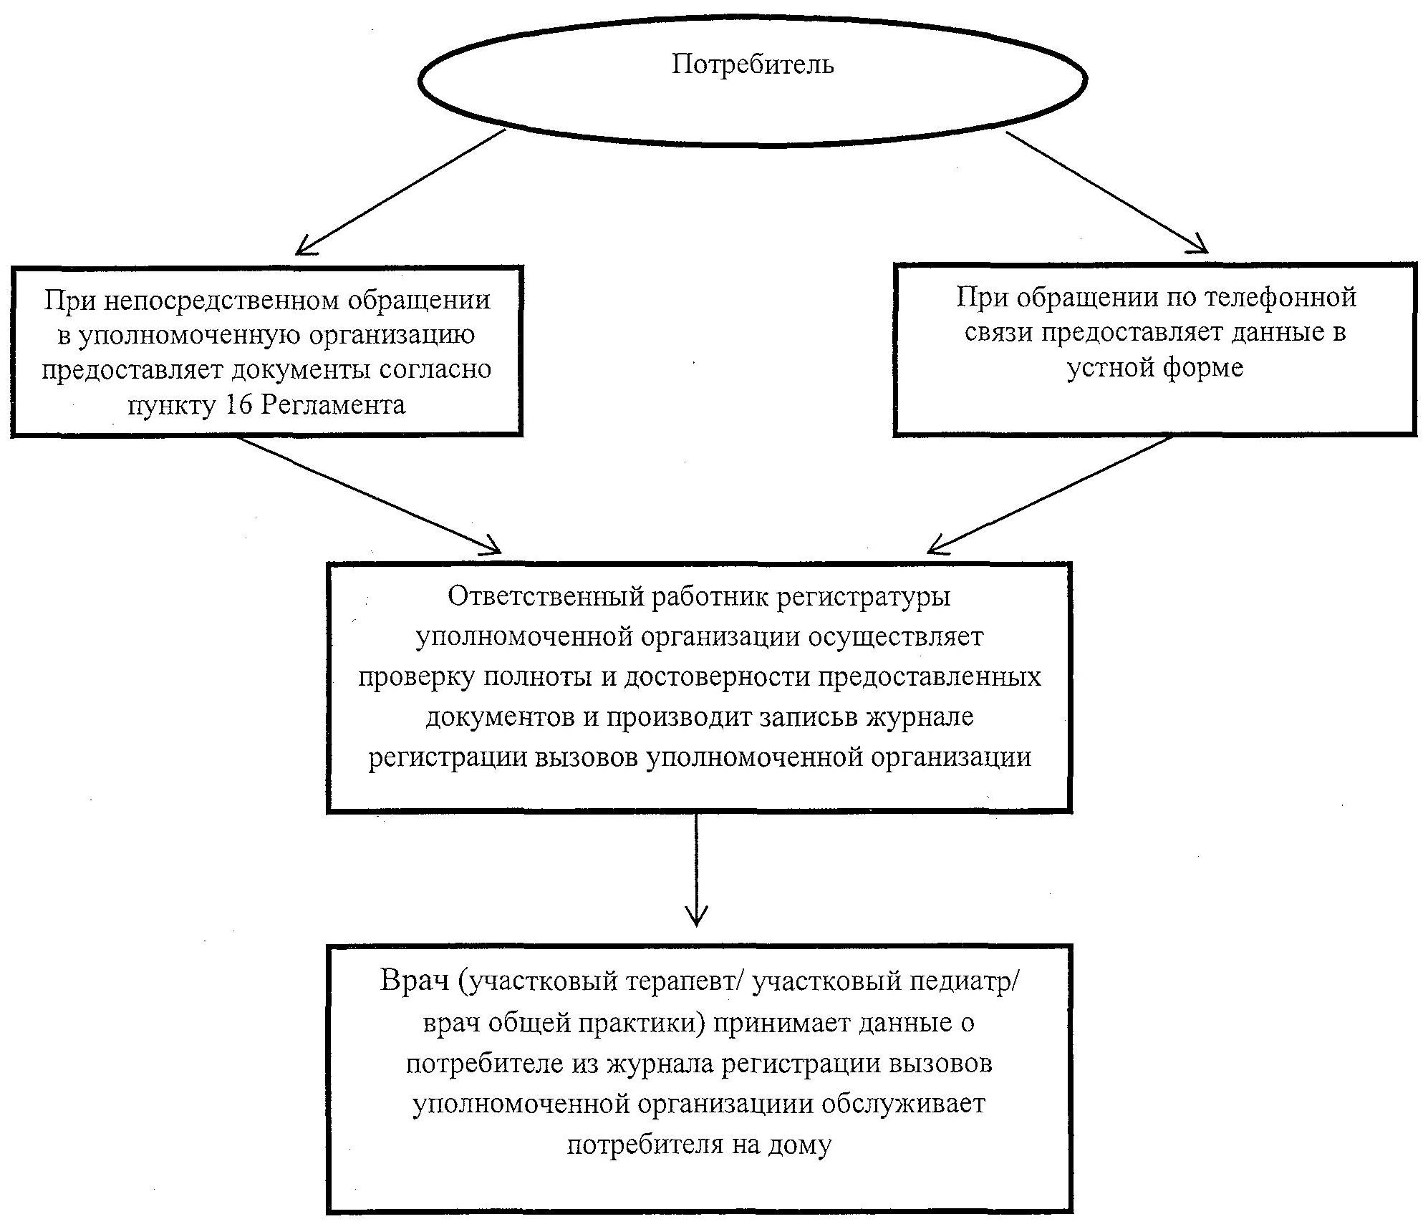

Утвержден          
постановлением акимата    
от 25 декабря 2012 года     
№ 586

**Регламент государственной услуги "Запись на прием к врачу"**

**1. Основные понятия**

      1. В настоящем регламенте государственной услуги "Запись на прием к врачу" (далее - Регламент) используется следующее понятие: получатель государственной услуги – физическое лицо или его представитель (далее – потребитель).

**2. Общие положения**

      2. Регламент определяет порядок деятельности медицинских организаций, оказывающих первичную медико-санитарную помощь в рамках Единой информационной системы здравоохранения Республики Казахстан (далее – уполномоченная организация) по оказанию государственной услуги "Запись на прием к врачу".  
      3. Государственная услуга "Запись на прием к врачу" (далее – государственная услуга) оказывается потребителям в соответствии с Кодексом Республики Казахстан от 18 сентября 2009 года "О здоровье народа и системе здравоохранения" и постановлением Правительства Республики Казахстан от 1 ноября 2011 года № 1263 "Об утверждении Правил оказания первичной медико-санитарной помощи и Правил прикрепления граждан к организациям первичной медико-санитарной помощи", и осуществляется в порядке, установленном Стандартом государственной услуги "Запись на прием к врачу", утвержденным постановлением Правительства Республики Казахстан от 12 октября 2012 года № 1294 "Об утверждении стандартов государственных услуг в области здравоохранения" (далее - Стандарт).  
      4. Форма оказываемой государственной услуги - неавтоматизированная.  
      5. Государственная услуга предоставляется бесплатно.  
      6. Результатом оказываемой государственной услуги являются:  
      1) при непосредственном обращении или по телефонной связи уполномоченную организацию - запись в журнале предварительной записи на прием к врачу уполномоченной организации и затем устный ответ с указанием даты, времени приема врача в соответствии с графиком приема врачей (далее – график);  
      2) мотивированный ответ об отказе в предоставлении государственной услуги.  
      При этом, после принятия запроса на оказание государственной услуги в установленное время потребителю оказывается медицинская помощь.  
      7. Государственная услуга предоставляется в уполномоченной организации, в которой предусмотрены условия для обслуживания потребителя (противопожарная безопасность, места отдыха для ожидания), в том числе для лиц с ограниченными возможностями, в соответствии с графиком.  
      При непосредственном обращении или по телефонной связи в уполномоченную организацию потребителю при выборе государственной услуги предоставляется возможность выбрать свободное время врача согласно Графику.

**3. Требования к порядку оказания государственной услуги**

      8. Государственная услуга оказывается при непосредственном обращении или по телефонной связи потребителя в уполномоченную организацию, которое фиксируется в журнале предварительной записи на прием к врачу уполномоченной организации.  
      9. График работы уполномоченной организации – ежедневно с понедельника по пятницу с 8-00 до 20-00 часов без перерыва, с 9-00 до 14-00 часов в субботу, выходные дни: воскресенье и праздничные дни в соответствии с Законом Республики Казахстан от 13 декабря 2001 года "О праздниках в Республике Казахстан".  
      10. Информация о государственной услуге располагается:  
      1) на интернет-ресурсе Министерства здравоохранения Республики Казахстан: www.mz.gov.kz;  
      2) на интернет-ресурсе государственного учреждения "Управление здравоохранения акимата Костанайской области":  
      www.densaulyk.kostanay.gov.kz/ru;  
      3) в помещениях уполномоченных организаций;  
      4) на веб-портале;  
      5) в официальных источниках информации.  
      Информация о государственной услуге также предоставляется по телефону саll-центра: (1414).  
      11. Срок представления ответа (подтверждение или отказ) при непосредственном обращении или по телефонной связи в уполномоченную организацию составляет не более 10 минут, в течение которого потребителю представляется устный ответ.  
      12. Запрос потребителя на получение государственной услуги при непосредственном обращении или по телефонной связи в уполномоченную организацию не принимается при невыполнении требований, указанных в пункте 11 Стандарта.  
      13. Основанием для отказа в предоставлении государственной услуги служит представление потребителем неполного пакета документов, указанных в пункте 16 Регламента.  
      14. Этапы оказания государственной услуги с момента получения запроса от потребителя для получения государственной услуги и до момента оказания государственной услуги:  
      1) потребитель:  
      при непосредственном обращении в уполномоченную организацию предоставляет документы согласно пункту 16 Регламента;  
      при обращении по телефонной связи предоставляет данные в устной форме.  
      2) ответственный работник регистратуры уполномоченной организации осуществляет проверку полноты и достоверности предоставленных документов и производит запись в журнале предварительной записи на прием к врачу;  
      3) врач (участковый терапевт/ участковый педиатр/ врач общей практики) принимает данные о потребителе из журнала предварительной записи на прием к врачу и обслуживает потребителя на приеме.  
      15. Минимальное количество лиц, осуществляющих прием документов для оказания государственной услуги в медицинской организации, составляет один сотрудник.

**4. Описание порядка действия (взаимодействия) в процессе оказания государственной услуги**

      16. Для получения государственной услуги при непосредственном обращении или по телефонной связи в уполномоченную организацию потребителю необходимо иметь:  
      1) документ, удостоверяющий личность (для лиц, не достигших шестнадцатилетнего возраста - свидетельство о рождении);  
      2) наличие прикрепления к данной уполномоченной организации согласно регистру прикрепленного населения.  
      17. Для получения государственной услуги при непосредственном обращении или по телефонной связи в уполномоченную организацию заполнение бланков заявлений не требуется.  
      18. В процессе оказания государственной услуги задействованы следующие структурно-функциональные единицы (далее - СФЕ):  
      1) ответственный работник регистратуры уполномоченной организации;  
      2) врач (участковый терапевт/ участковый педиатр/ врач общей практики).  
      19. Текстовое табличное описание последовательности и взаимодействие административных действий (процедур) каждой СФЕ с указанием срока выполнения каждого административного действия (процедуры) приведено в приложении 1 к Регламенту.  
      20. Схема, отражающая взаимосвязь между логической последовательностью административных действий в процессе оказания государственной услуги и СФЕ, приведены в приложении 2 к Регламенту.

**5. Ответственность должностных лиц,**  
**оказывающих государственную услугу**

      21. Ответственным лицом за оказание государственной услуги является главный врач уполномоченной организации (далее – должностное лицо).  
      Должностное лицо несет ответственность за реализацию оказания государственной услуги в установленные сроки в соответствии с законодательством Республики Казахстан.

Приложение 1             
к регламенту государственной      
услуги "Запись на прием к врачу"

**Текстовое табличное описание последовательности и взаимодействие административных действий (процедур) каждой СФЕ с указанием срока выполнения каждого административного действия (процедуры)**

|  |  |  |  |
| --- | --- | --- | --- |
|  | Действия основного процесса (хода, потока работ) | | |
| 1 | № действия | 1 | 2 |
| 2 | Наименование  СФЕ | Ответственный  работник  регистратуры  уполномоченной  организации | Врач (участковый  терапевт/  участковый  педиатр/врач общей  практики) |
| 3 | Наименование  действия  (процесса,  процедуры,  операции) и  их описание | Проверка полноты и  достоверности  предоставленных  документов | Принятие данных из  журнала  предварительной  записи |
| 4 | Форма  завершения | Запись в журнал  предварительной  записи | Обслуживание  потребителя на  приеме |
| 5 | Сроки  исполнения | Не более 10 минут | В течении рабочего  дня |

Приложение 2             
к регламенту государственной     
услуги "Запись на прием к врачу"

**Схема, отражающая взаимосвязь между логической последовательностью административных действий в процессе оказания государственной услуги и СФЕ**

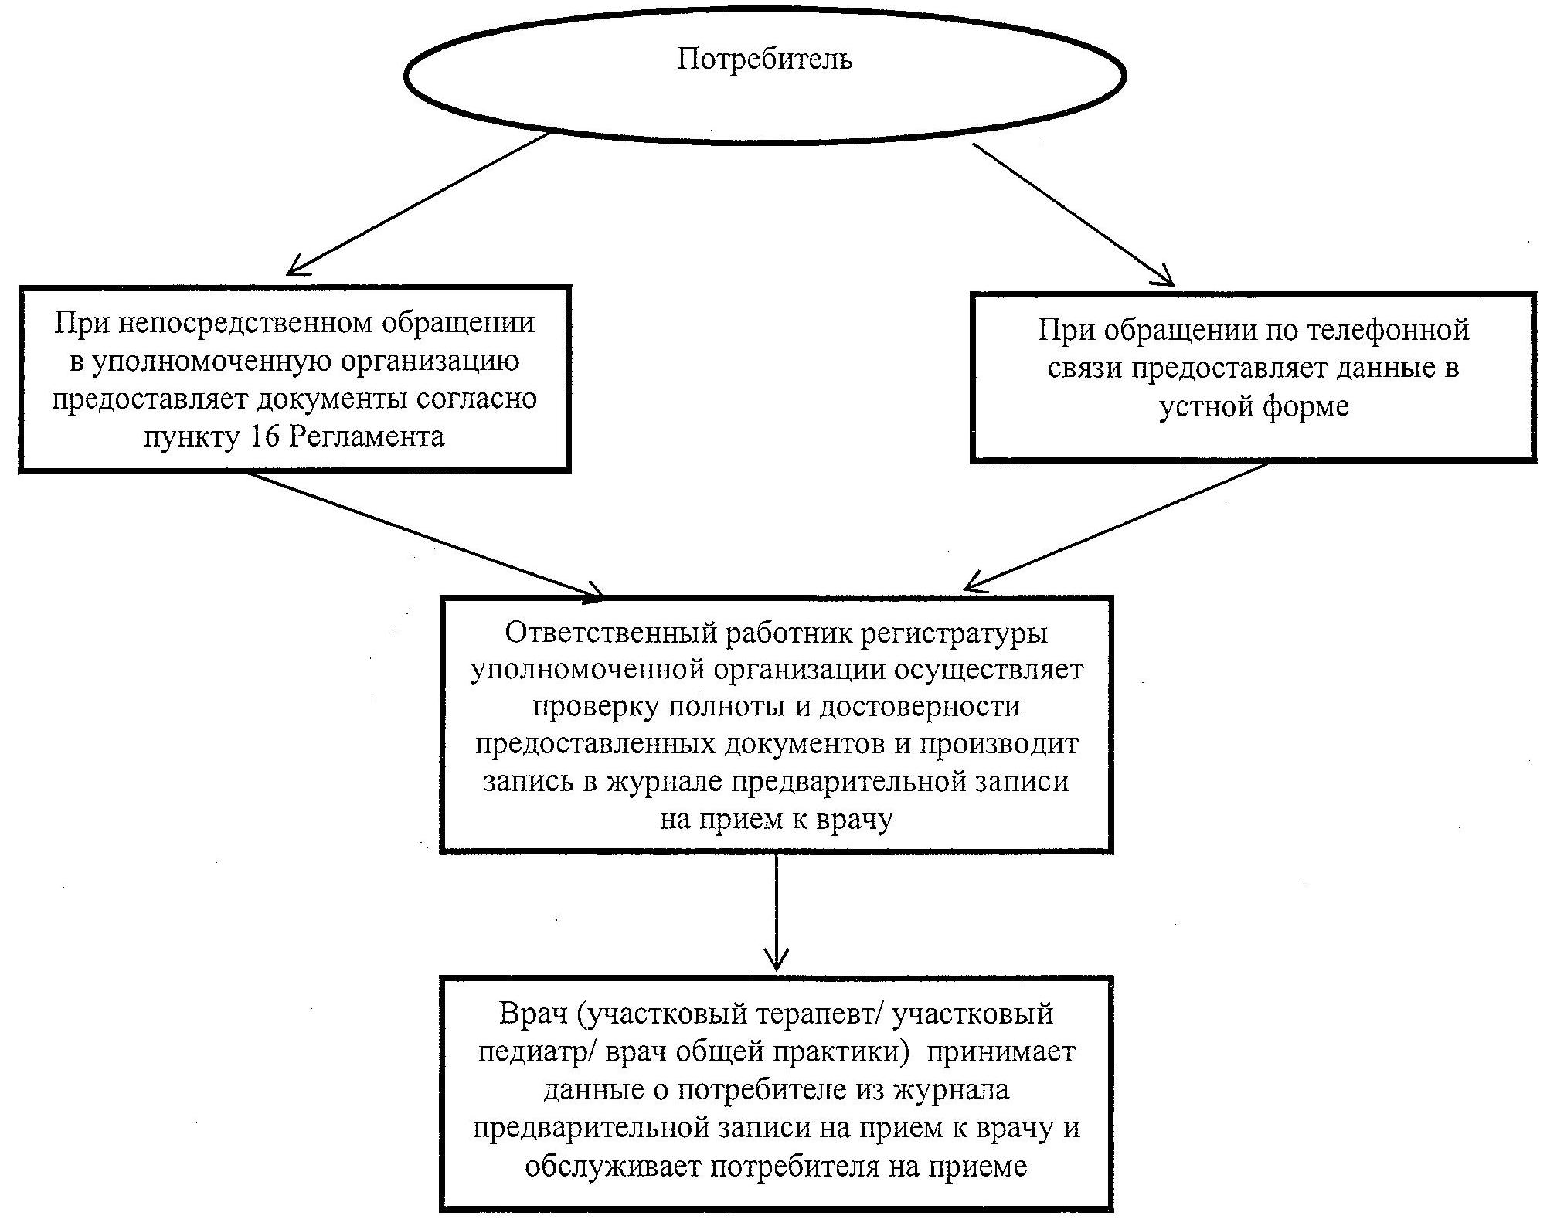

Утвержден           
постановлением акимата     
от 25 декабря 2012 года     
№ 586

**Регламент государственной услуги "Прикрепление к медицинской организации, оказывающей первичную медико-санитарную помощь"**

**1. Основные понятия**

      1. В настоящем регламенте государственной услуги "Прикрепление к медицинской организации, оказывающей первичную медико-санитарную помощь" (далее - Регламент) используется следующее понятие: получатель государственной услуги – физическое лицо или его представитель (далее – потребитель).

**2. Общие положения**

      2. Регламент определяет порядок деятельности медицинских организаций, оказывающих первичную медико-санитарную помощь в рамках Единой информационной системы здравоохранения Республики Казахстан (далее – уполномоченная организация) по оказанию государственной услуги "Прикрепление к медицинской организации, оказывающей первичную медико-санитарную помощь".  
      3. Государственная услуга "Прикрепление к медицинской организации, оказывающей первичную медико-санитарную помощь" (далее – государственная услуга) оказывается потребителям в соответствии с Кодексом Республики Казахстан от 18 сентября 2009 года "О здоровье народа и системе здравоохранения" и постановлением Правительства Республики Казахстан от 1 ноября 2011 года № 1263 "Об утверждении Правил оказания первичной медико-санитарной помощи и Правил прикрепления граждан к организациям первичной медико-санитарной помощи", и осуществляется в порядке, установленном Стандартом государственной услуги "Прикрепление к медицинской организации, оказывающей первичную медико-санитарную помощь", утвержденным постановлением Правительства Республики Казахстан от 12 октября 2012 года № 1294 "Об утверждении стандартов государственных услуг в области здравоохранения" (далее - Стандарт).  
      4. Форма оказываемой государственной услуги - неавтоматизированная.  
      5. Государственная услуга предоставляется бесплатно.  
      6. Результатом оказываемой государственной услуги являются:  
      1) при непосредственном обращении в уполномоченную организацию - выдача справки (талона) о прикреплении в бумажном виде (в произвольной форме);  
      2) мотивированный ответ об отказе в предоставлении государственной услуги.  
      7. Государственная услуга при непосредственном обращении в уполномоченную организацию оказывается в день обращения, где предусмотрены условия для обслуживания потребителей с ограниченными возможностями, приняты меры противопожарной безопасности. В зале располагаются кресла ожидания и информационные стенды.

**3. Требования к порядку оказания государственной услуги**

      8. Государственная услуга оказывается также при непосредственном обращении потребителя в уполномоченную организацию, которое фиксируется в журнале регистрации уполномоченной организации.  
      9. График работы уполномоченной организации – ежедневно с понедельника по пятницу с 8-00 до 20-00 часов без перерыва, с 9-00 до 14-00 часов в субботу, выходные дни: воскресенье и праздничные дни в соответствии с Законом Республики Казахстан от 13 декабря 2001 года "О праздниках в Республике Казахстан".  
      10. Информация о государственной услуге располагается:  
      1) на интернет-ресурсе Министерства здравоохранения Республики Казахстан: www.mz.gov.kz;  
      2) на интернет-ресурсе государственного учреждения "Управление здравоохранения акимата Костанайской области":  
      www.densaulyk.kostanay.gov.kz/ru;  
      3) в помещениях уполномоченных организаций;  
      4) на веб-портале;  
      5) в официальных источниках информации.  
      Информация о государственной услуге также предоставляется по телефону саll-центра: (1414).  
      11. Ответ (подтверждение или отказ) при непосредственном обращении в уполномоченную организацию представляется в течении одного дня, в течение которого потребителю представляются справка (талон) о прикреплении либо мотивированный ответ об отказе в предоставлении государственной услуги.  
      12. Запрос потребителя на получение государственной услуги при непосредственном обращении в уполномоченную организацию не принимается при:  
      1) невыполнении требований, указанных в пункте 11 Стандарта;  
      2) прикреплении чаще одного раза в год при свободном выборе уполномоченной организации;  
      3) превышении нормативов численности прикрепленного населения к прикрепляемой уполномоченной организации;  
      4) прикреплении к более чем одной уполномоченной организации.  
      13. Этапы оказания государственной услуги с момента получения заявления от потребителя для получения государственной услуги и до момента выдачи результата государственной услуги:  
      1) потребитель предоставляет в уполномоченную организацию документы согласно пункту 15 Регламента;  
      2) ответственный работник регистратуры уполномоченной организации осуществляет проверку полноты и достоверности предоставленных документов, производит регистрацию в журнале регистрации уполномоченной организации и выдает справку (талон) о прикреплении в бумажном виде (в произвольной форме).  
      14. Минимальное количество лиц, осуществляющих прием документов для оказания государственной услуги в уполномоченной организации, составляет один сотрудник.

**4. Описание порядка действия (взаимодействия) в процессе оказания государственной услуги**

      15. Для получения государственной услуги при непосредственном обращении в уполномоченную организацию потребителю необходимо иметь документ, удостоверяющий личность (для лиц, не достигших шестнадцатилетнего возраста - свидетельство о рождении).  
      16. Для получения государственной услуги при непосредственном обращении в уполномоченную организацию потребитель заполняет заявление произвольной формы.  
      17. В процессе оказания государственной услуги задействована следующая структурно-функциональная единица (далее – СФЕ):  
      ответственный работник регистратуры уполномоченной организации.  
      18. Текстовое табличное описание последовательности и взаимодействие административных действий (процедур) каждой СФЕ с указанием срока выполнения каждого административного действия (процедуры) приведено в приложении 1 к Регламенту.  
      19. Схема, отражающая взаимосвязь между логической последовательностью административных действий в процессе оказания государственной услуги и СФЕ, приведены в приложении 2 к Регламенту.

**5. Ответственность должностных лиц,**  
**оказывающих государственную услугу**

      20. Ответственным лицом за оказание государственной услуги является главный врач уполномоченной организации (далее – должностное лицо).  
      Должностное лицо несет ответственность за реализацию оказания государственной услуги в установленные сроки в соответствии с законодательством Республики Казахстан.

Приложение 1               
к регламенту государственной услуги    
"Прикрепление к медицинской     
организации, оказывающей первичную     
медико-санитарную помощь"

**Текстовое табличное описание последовательности и взаимодействие административных действий (процедур) каждой СФЕ с указанием срока выполнения каждого административного действия (процедуры)**

|  |  |  |
| --- | --- | --- |
|  | Действия основного процесса (хода, потока работ) | |
| 1 | № действия | 1 |
| 2 | Наименование СФЕ | Ответственный работник  регистратуры уполномоченной  организации |
| 3 | Наименование  действия  (процесса,  процедуры,  операции) и их  описание | Проверка полноты и достоверности  предоставленных документов,  регистрация в журнале регистрации  уполномоченной организации |
| 4 | Форма завершения | Выдача справки (талон) о  прикреплении в бумажном виде (в  произвольной форме) к  уполномоченной организации |
| 5 | Сроки исполнения | В течении одного дня |

Приложение 2              
к регламенту государственной услуги     
"Прикрепление к медицинской     
организации, оказывающей первичную     
медико-санитарную помощь"

**Схема, отражающая взаимосвязь между логической последовательностью административных действий в процессе оказания государственной услуги и СФЕ**

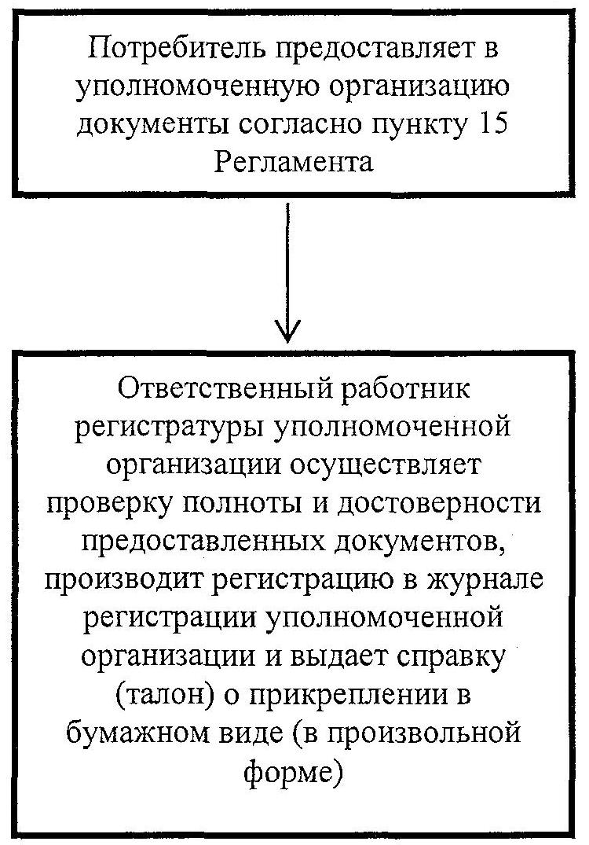

© 2012. РГП на ПХВ «Институт законодательства и правовой информации Республики Казахстан» Министерства юстиции Республики Казахстан